Рекомендации для родителей группы №15:

Тема недели: «Весна в окно стучится».

Образовательные области | Рекомендации
Познавательно-исследовательская деятельность  Тема: «Викторина «Весна».  Программное содержание: Закрепить знания детей о последовательности весенних изменений в природе, о понятии «поздняя весна» (увеличился день, стало тепло, деревья покрылись листвой, появились первые весенние цветы); об изменениях в жизни животных и птиц. Закрепить умение детей устанавливать связи между изменениями в живой и неживой природе с наступлением тепла. | - Выбери только те картинки, на которых изображены только признаки весны, назови их.  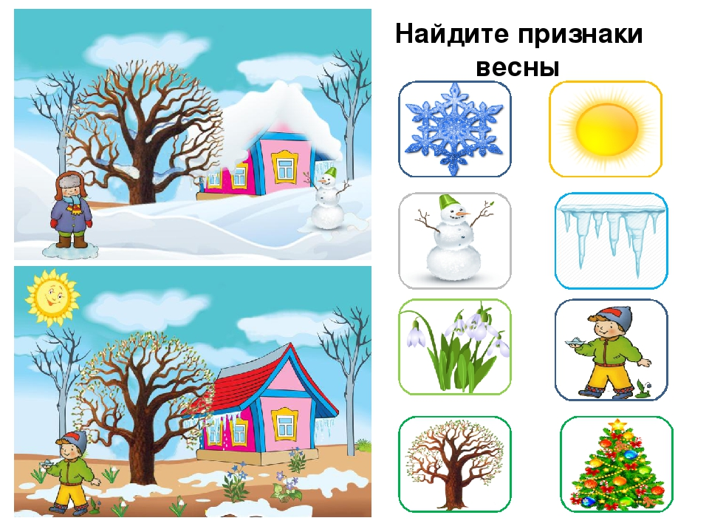  - Игра « Без чего не может быть весны?»  Весна не может быть без … (яркого солнца).  Весна не может быть без …(луж).  Весна не может быть без… (ручейков).  Весна не может быть без… (грозы).  Весна не может быть без…(майских жуков).  Весна не может быть без…(проталин).  Весна не может быть без…(капели).  Весна не может быть без…(подснежников).  - Пальчиковая гимнастика «Сосульки»  Шаловливые сосульки (Собрать пальчики вместе щепоткой);  Сели на карниз. (Положить руки на колени);  Шаловливые сосульки (Покрутить кистями рук);  Посмотрели вниз (Опустить голову вниз);  Посмотрели, чем заняться? (Пожать плечами);  Стали каплями кидаться (Руками соответствующие движения).  - Игра «Наоборот»  Снег зимой чистый, а весной …( грязный)  Зимой дни холодные, а весной …( теплые)  Зимой солнце тусклое, а весной …( яркое)  Зимой небо пасмурное, а весной… (ясное)  - Отгадывание загадок  Он растет красивый, нежный,  Голубой иль белоснежный.  Даже раньше расцветает,  Чем на речке лед растает.  Распустился точно в срок  Первый мартовский цветок.  (Подснежник)  Шагает красавица,  Дыханием земли касается,  Придёт и на поле, и на речку,  Оденет в платьице цветочек.  (Весна)  Снежок растаял и с полей  Бежит проворливый….  (Ручей)  За окном звенит она  И поет: «Пришла весна!  И холодные сосульки  Превратила в эти струйки!»  Слышно с крыши:  «Шлеп-шлеп-шлеп!»  Это маленький потоп.  (Капель)
Математическое развитие.  Тема: Ориентировка в пространстве.  Программное содержание: упражнять в ориентировке на листе бумаги, учить задавать вопросы, используя слова: «сколько», «слева», «справа», «вверху», «внизу»; обогащать представления о цифровой символике.  Тема: Количественные отношения.  Программное содержание: продолжать учить детей определять количественные отношения между числами в пределах 20, делать соответствующую запись при помощи цифр и знаков, упражнять в счете по осязанию, закрепить названия дней недели, закрепить названия геометрических фигур. | 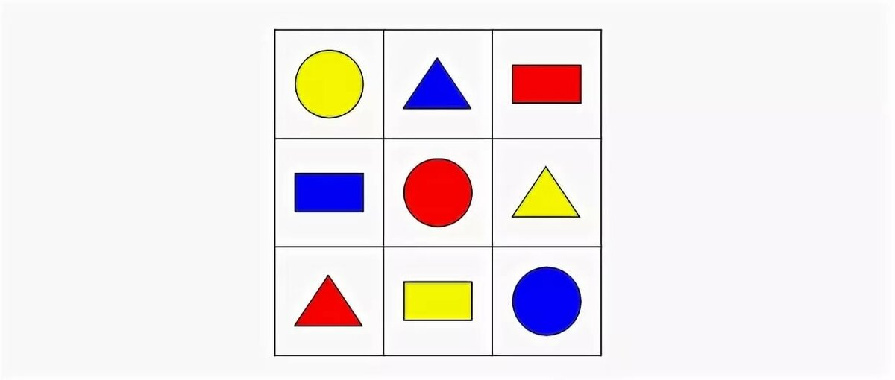  - Задание: «Что, где?».  Попросите ребенка назвать фигуру которая находится внизу, наверху, справа, слева, в правом верхнем углу, в левом верхнем углу, в правом нижнем углу, в левом нижнем углу.  - Задание «Засели соседей».  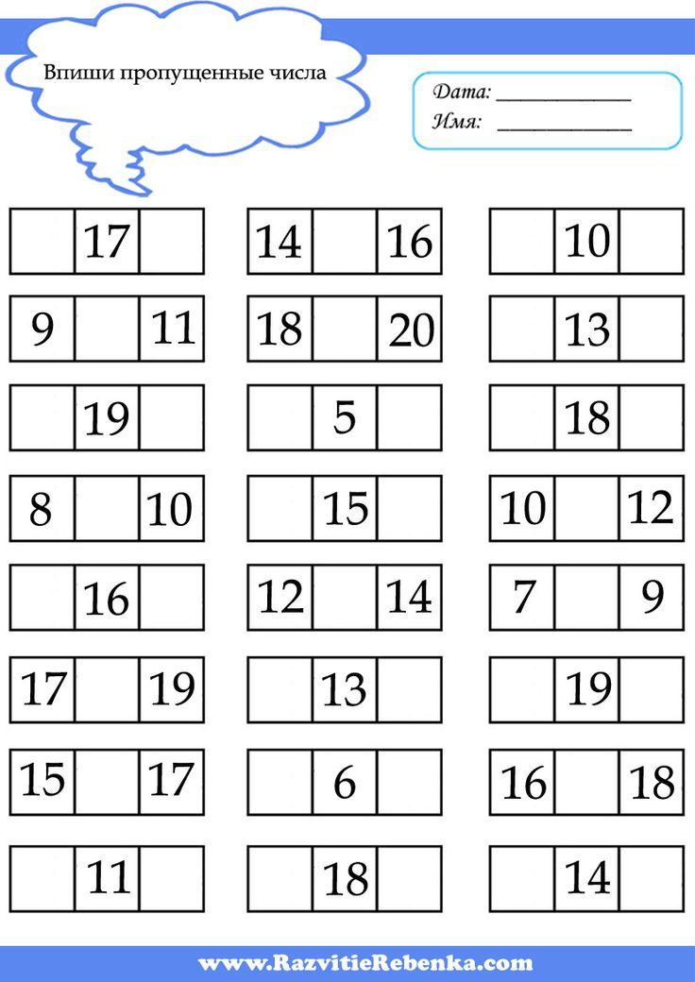  - Игра «Какой цифры не стало».  Вам понадобятся цифры от 0 до 20. По просьбе взрослого, ребенок выкладывает цифры сначала в порядке возрастания, затем в порядке убывания. Ребенок закрывает глаза, взрослый меняет местами цифры. Ребенок должен угадать какие цифры поменяли местами.  - Назовите предмет в комнате, ребенок называет его положение.  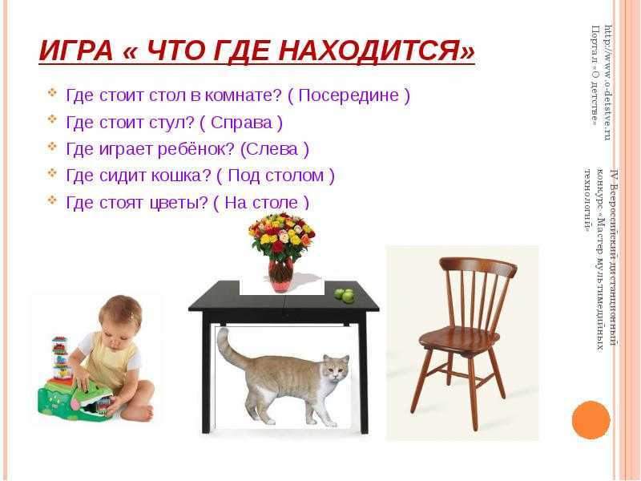  - Упражнение «Числовые домики».  Рисуем числовые домики до 20 с одной цифрой на этаже. Ребенок должен заполнить пустые клеточки так, чтобы в сумме двух чисел получилось число, указанное на крыше домика.  - Для закрепления названий геометрических фигур поиграйте с детьми в игровое упражнение «Найди в комнате предмет похожий на круг, ромб, квадрат и т.д.».  - Выполните задание, расставив нужные знаки.  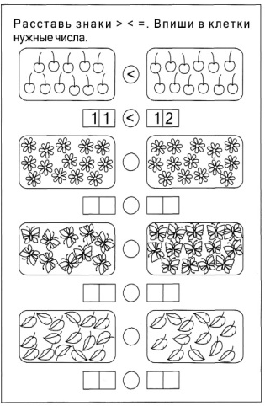
Обучение первоначальным умениям игре в шахматы  Тема: «Знакомство с королем»  Программное содержание: Закреплять знания детей о шахматной фигуре «король», (место короля в начальной позиции, ход короля, взятие). | 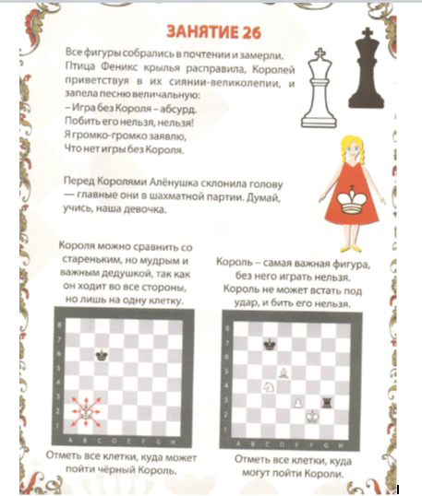  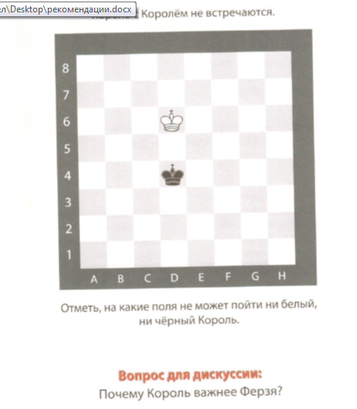  Рекомендация для скачивания игры «Динозавры учат шахматам»  https://dinohistory.ru/dinozavr-uchit-shaxmatam.html
Речевое развитие (связная речь).  Тема: Пересказ рассказа М. Пришвина «Золотой луг». Программное содержание: Донести содержание и художественную форму рассказа в единстве; закрепить понимание специфики жанра рассказа; учить пересказывать от третьего лица. | - Прочитайте ребенку рассказ М. Пришвина «Золотой луг».  https://mishka-knizhka.ru/rasskazy-dlya-detej/rasskazy-prishvina/zolotoj-lug-prishvin-m-m/  После прочтения рассказа, задайте ребёнку вопросы:  -Что можно сказать про это произведение? Это сказка, рассказ или стихотворение?  - Почему вы думаете, что это рассказ? (В нем нет волшебства. Там всё, как в жизни)  -Почему рассказ называется «Золотой луг»? (Потому что весь луг был жёлтый.)  -Почему он был весь жёлтый, золотой? (Потому что на нём росло много одуванчиков.)  -Куда обычно ходили братья? (На промысел.)  -Ребята, а что значит «в пяту»? Что имел в виду автор? (Значит шёл за братом, след в след.)  -Какая забава была у мальчиков? (Дуть созревшими одуванчиком в лицо друг другу.)  -Какое слово изобрели ребята? (Фукну, фукнет.)  -Что значит «созревают одуванчики»? (Когда жёлтые лепестки сменяют белые пушинки.)  -Как автор называет одуванчики? (Неинтересные цветы.)  -А что значит неинтересные цветы? (Простые, обычные, без всякой тайны, без особой красоты.)  -Куда утром пошёл один из братьев? (На рыбалку.)  -Что он заметил? (Луг был не золотой, а зелёный.)  -Какое наблюдение провёл мальчик? (Наблюдал за лугом утром, днём и вечером.)  -На какую особенность он обратил внимание? (Одуванчики умеют закрывать и раскрывать свои лепестки.)  -С чем сравнивает Михаил Пришвин лепестки одуванчика? (С пальчиками на ладонях.)  -Какое открытие сделал мальчик? (На ночь одуванчики закрываются, а с восходом солнца снова распускаются.)  -Почему одуванчик стал для ребят интересным цветком? (Потому что спать ложились одуванчики вместе с детьми и вместе с ними вставали.)  Прочтите рассказ ещё раз и попросите ребёнка пересказать. А сейчас мы должны вспомнить имя мальчика, про которого говорится в рассказе. Как зовут автора этого рассказа? Правильно, Михаил. А когда он был маленьким, его звали Миша. Вы будете говорить: «Не я с братом, а Миша с братом. Не я пошёл удить рыбу, а он пошёл удить рыбу». Чтобы лучше запомнить рассказ, можно выполнить упражнение «Нарисуй рассказ».  - Игра «Почки, листики, цветочки».  Когда произносите слово «почки», дети должны показать кулачки, когда слово «листики» - должны показать ладошки со сжатыми пальцами, а когда слово «цветочки»- должны растопырить пальцы. Можно сопровождать слова действиями и иногда показывать неправильное действие, чтобы запутать участников игры.
Речевое развитие (комплексное).  Тема: Речевой тренинг. Программное содержание: Учить подбирать определения и сравнения; давать задания на согласование существительных и прилагательных в роде и числе. Закреплять умение регулировать темп речи и силу голоса. | - Игра «Подбери слово»  Упражнять в подборе существительных и в правильном согласовании слов.  Солнечный, веселый…  Ясная, холодная…  Серое, хмурое…  Робкая, ранняя…  Всходит, появляется, прорастает…  Прилетают, возвращаются…  - Игра «Как можно назвать весну?»  Упражнять в подборе прилагательных.  - Как можно назвать весну? Какая она? (теплая, долгожданная, ранняя, поздняя, веселая, красивая, робкая, несмелая, буйная, цветущая, дружная.)  - Каким цветом нарисуем весну? (зеленым - весна зеленая, все зеленеет, пробуждается. голубым - много воды, голубое небо.)  - Какая наша весна? (ранняя, теплая, веселая, зеленая.)
Речевое развитие (подготовка к обучению грамоте). Тема: Дифференциация звуков[ш-с], [ж-з] в словах. Программное содержание: Совершенствование навыков звукового и слогового анализа слов. Совершенствование навыка узнавания пройденных букв в условиях наложения или «зашумления». | - Прочитайте слова, ребенок отвечает, какой звук [Ж] или [Ш] слышно в словах:  Жар, шар, шаль, жаль, шаткий, жатка, жаба, шапка, ежата, мышата, мешать, лежать, лошадка, вожатый, ложа, лошадь, Луша, лужа, лёжа, Лёша, кожа.  - Добавь слоги «ЖОК» и «ШОК», кое слово получилось?  утю- дру- творо- сапо-  ро- фла- бере- сте-  лу- пиро- пры- дол-  пу- вер- арти- малы-  гор- коре- пету-  ме- реме- гребе-  - Проговаривание чистоговорок.  - Саша шапкой шишку сшиб, получил на лбу ушиб.  - Шесть мышат в шалаше шуршат.  - Саше дали кашу, а Маше простоквашу.  - Шашки на столе, шишки на сосне.  - Слишком много ножек у сороконожек.  - Найди лишнюю картинку, где находится звук [ш], [ж]? В начале, в середине или в конце слова?  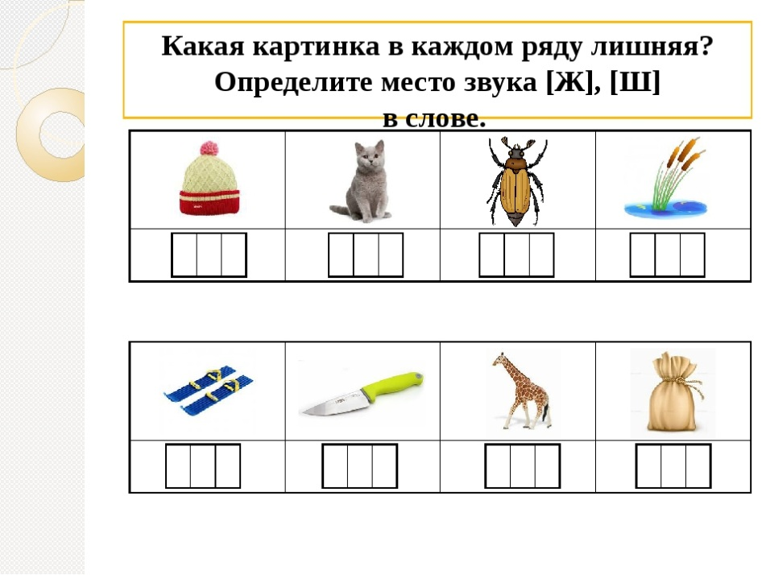  - Определи какой звук слышится в словах (твердый З или мягкий З) и подними вверх карточку нужным цветом (синяя, зеленая).  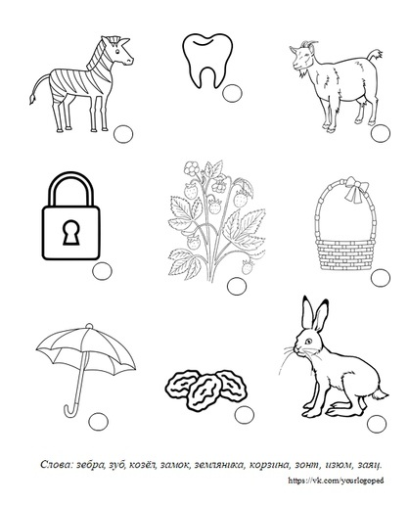
Художественно – эстетическое развитие (рисование).  Тема: «Вербочка душистая»  Программное содержание: закреплять и расширять знания о вербе; учить рисовать ветки вербы в вазе, передавать форму, величину, расположение частей, соблюдая пропорции, используя всю площадь листа бумаги. | - Побеседуйте с ребенком: Какое время года сейчас? Какая она весна? (теплая, веселая, солнечная, дружная и т. д.)  - Предложите ребенку отгадать загадку:  У нее цветочки –  Пушистые комочки.  По весне она цветёт,  Праздник пасхи к нам зовёт (Верба).  Весной она расцветает раньше всех. Цветущая верба служит верным признаком прихода весны. Ранней весной, когда в лесных чащах и в глубоких оврагах лежит снег, на ветках вербы набухают почки. Потом эти почки лопаются. Верба сбрасывает колпачки и появляются первые маленькие сережки. Потом эти сережки становятся пушистыми. Сначала они бывают серыми, а потом ярко желтыми.  Рассмотрите внимательно ветки вербы:  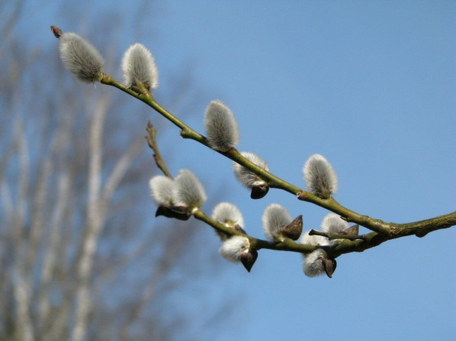  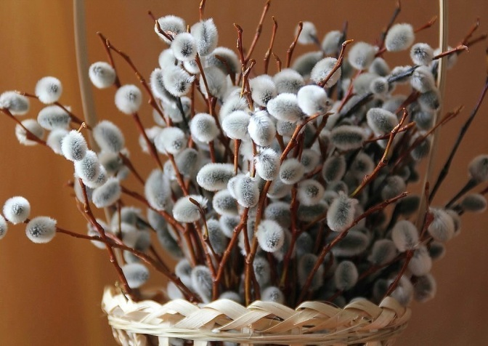  - На ветках есть серёжки. Раньше их называли – барашки.Какого цвета барашки? (Серые).  Потом эти сережки (барашки) становятся пушистыми. Сначала они бывают серыми, а потом ярко желтыми.  - Какой они формы? (Овальные).  - А что ещё можно сказать про барашки, какие они еще? (Маленькие, пушистые, красивые, светлые).  - Как расположены барашки? (Поочерёдно).  - Какие ветки вербы? (Прямые, ровные, не разветвляются).  Скоро верба отцветёт и серёжки опадут. Для того, чтобы сохранить эту красоту, её можно нарисовать.  3. Предложите нарисовать веточки вербы в вазе.  - С чего начнём рисовать? (С вазы).  - Мы с вами уже рисовали разные вазы, поэтому предложите нарисовать вазу любой формы. А какой может быть цвет вазы? (Тоже любой).  - Какого размера вазу вы нарисуете? (Чуть ниже половины листа).  - Что нарисуете потом? (Ветки).  - Что нарисуете потом? (Барашки).  - Прежде, чем приступить к работе, предложите ребенку выполнить пальчиковую гимнастику:  Солнышко, солнышко, погуляй у речки. (Шевелят пальцами обеих рук).  Солнышко, солнышко, разбросай колечки. (Быстро сжимают и разжимают кулаки).  Мы колечки соберём, золоченые возьмём, (Хватательные движения щепотью).  Покатаем, поваляем (Трут ладонь о ладонь).  И назад тебе вернём. (Поднимают руки вверх, раздвинув пальцы).  - А теперь можно приступить к работе.  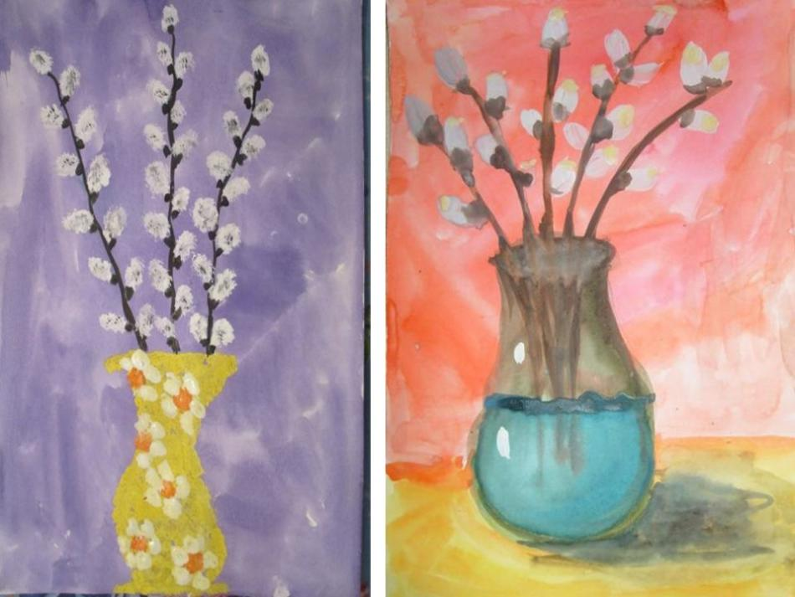
Художественно – эстетическое развитие (лепка).  Тема: «Вербочка душистая»  Программное содержание: закреплять и расширять знания о вербе; учить рисовать ветки вербы в вазе, передавать форму, величину, расположение частей, соблюдая пропорции, используя всю площадь листа бумаги. | - Прочитайте ребенку стихотворение:  Ой, лужок, лесной лужок-  лоскуток цветастый.  На тебя глядит с высот  небосвод глазастый.  В хороводе на лужке  скромницы-ромашки.  К ним знакомиться ползут  ловкие букашки.  Вот пчелиная семья  наполняет соты,  А кузнечиков оркестр  извлекает ноты  Песнь писклявых комаров,  юркие стрекозы.  Среди этой красоты  стадом ходят козы.  Ой, лужок, лесной лужок,  До чего пахучий!  Серебро летит с небес,  да из темной тучи.  Весь умоется лужок,  заискрится.  О лужайкиной красе  песни сложат птицы.  - Рассмотрите иллюстрацию с изображением луга.  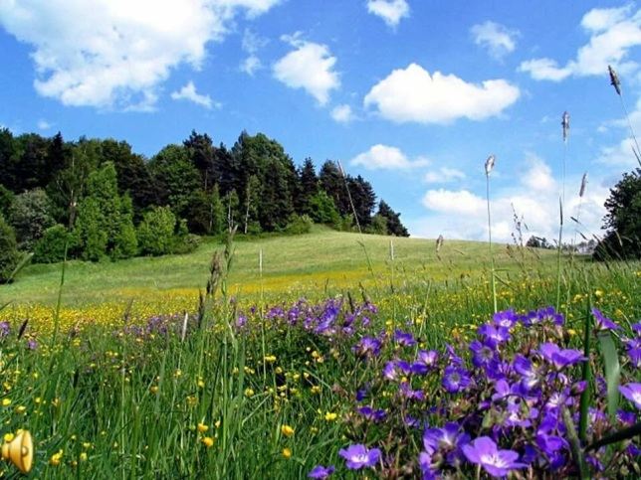  - Предложите создать свой луг из пластилина  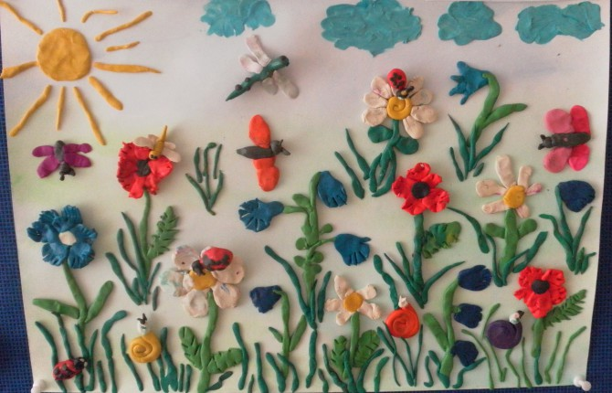  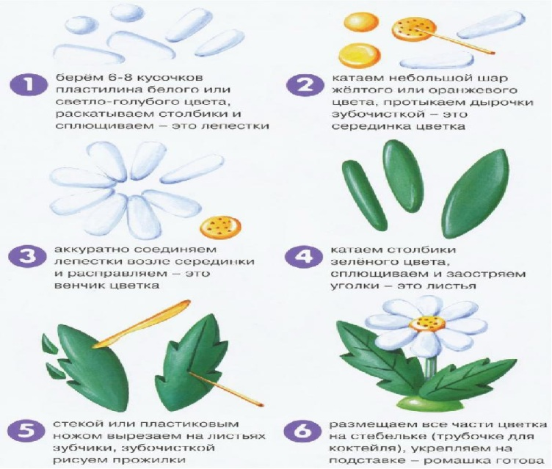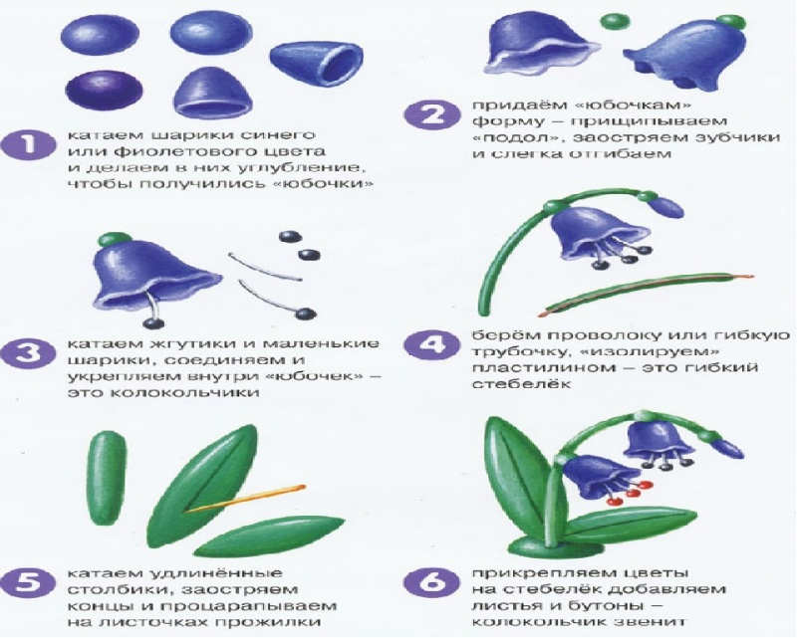  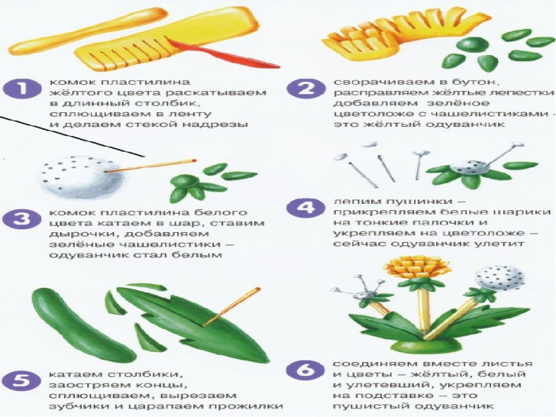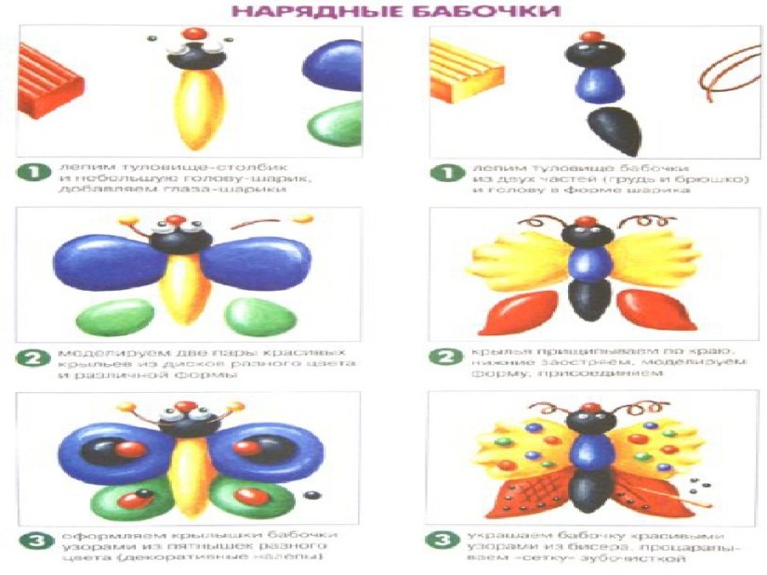  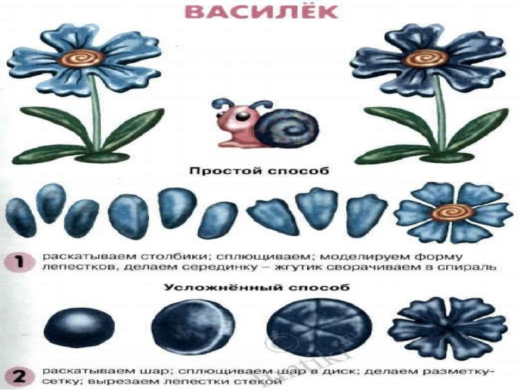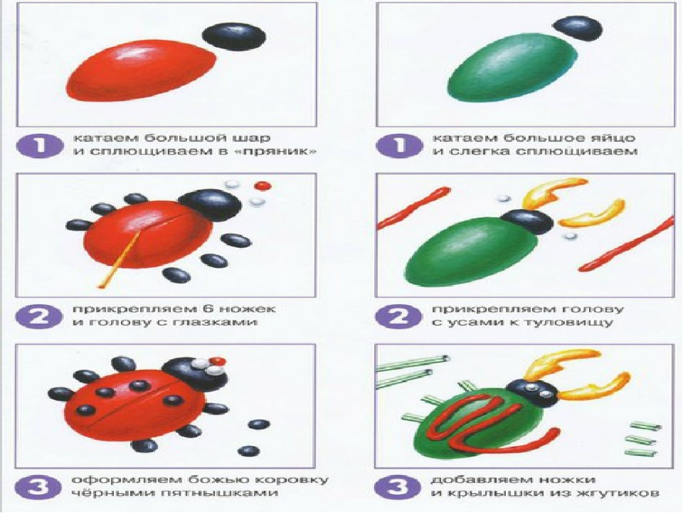  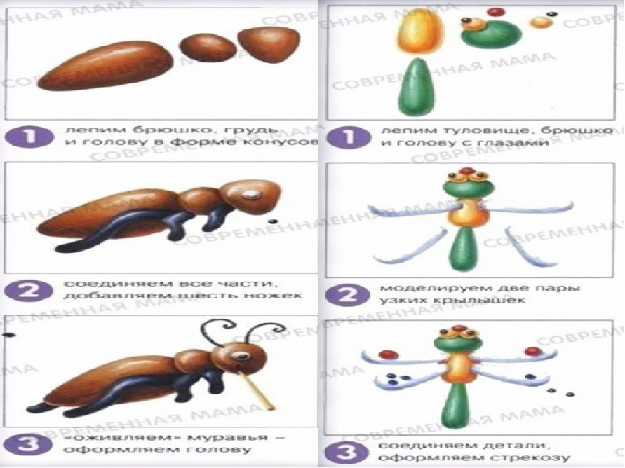
Художественно – эстетическое развитие (конструирование).  Тема: «Весна идет» (рамочки для картин)  Программное содержание: вызвать интерес к оформлению своих работ как завершающему этапу творчества. Создать условия для творческого примечания освоенных умений; продолжать учить планировать работу. Развивать воображение, чувство ритма и композиции. | Предложить ребенку нарисовать по своему желанию весенние картины и оформить красивыми рамочками.  Последовательность изготовления рамочки.  1. Подберем лист плотной бумаги или картона, из которого будем делать рамочку. Этот лист должен быть больше нашей картины, т.к. рамка обрамляет картину, выходит за ее пределы.  2. Возьмем наши картины и уложим на подобранный картон (плотную бумагу) так, чтобы со всех сторон оставались примерно одинаковые поля. Но еще лучше, если внизу поле будет более широким. Обведем картину простым карандашом, чтобы наметить границу для нанесенного клея.  3. Картины отложим в сторону и с помощью линейки проведем еще одну рамочку, которая будет меньше прежней на ширину 1-2 пальчиков. Возьмем ножницы и вырежем рамочку по внутреннему контуру.  4. Оформим рамочку по своему желанию. Конечно, будет лучше, если в оформлении рамки сохранится весенняя тема: «побегут» ручейки из бумажных полосок или жгутиков, поплывут кудрявые облака из бумажных кусочков или мятых комочков, полетят весенние птицы…  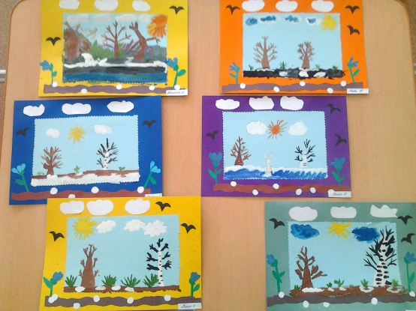
Развитие речи (восприятие художественной литературы).  Тема: Заучивание стихотворения Г. Новицкой «Вскрываются почки». Программное содержание: Учить детей выразительно читать наизусть стихотворение, интонационно передавая радость пробуждения природы, развивать поэтический слух. | - Побеседуйте с ребенком:  Весна – долгожданное и сказочно красивое время года, поэтому и стихи о том, как преображается и расцветает природа удивительно яркие и запоминающиеся. Послушайте, как эта радость передана в стихотворении Галины Новицкой «Вскрываются почки».  «Вскрываются почки»  Вскрываются почки, как реки!  Такая стоит трескотня!  Тяжелые сонные веки  Весна наконец подняла!  Заждались прекрасную соню  Давно и луга, и леса.  Не зря ее громом будили  Разгневанные небеса!  И вот поднялась лежебока.  Взглянула с улыбкой вокруг.  И сразу жужжаньем и соком  Оживший наполнился луг.  - Обсудите стихотворение.  Какое по характеру, по настроению это стихотворение? (Веселое, радостное). Как вы это поняли? (Весной природа оживает, все радуются).  -Как называет долгожданную весну поэтесса? (Прекрасная соня, лежебока.) Как вы думаете, почему? Что этим хотела сказать поэтесса? (Весна долго не могла побороть зиму.)  -«Вскрываются почки, как реки». Слово «вскрываются» сказано и о почках, и о реках. Какими другими словами можно сказать о том, что происходит с почками (Лопаются, раскрываются.)  -Какими словами можно сказать о том, что происходит со льдом на реке? (Трещит, трескается, ломается, тает; на реке ледоход.)  3. Предложите заучить стихотворение наизусть.

Художественная литература для прочтения:
- Ф. Тютчев «Весна», «Весенняя гроза»;
- А. Барто «Апрель»;
- Г. Ладонщиков «В апрельском лесу»;
- С. Есенин «Буря»;
- А. Блок «После грозы»;
- А. Толстой «Веселый месяц май»;
- В. Набоков «Весна»;
- Н. Сладков «Сорочьи тараторки» (отрывки из произведения).

